

BẢNG GIÁ MÁY QUAY SONY HANDYCAM 2011

MODEL | TÍNH NĂNG CHÍNH | ĐƠN GIÁ  (VNĐ)
 | * Máy Quay Ổ Cứng
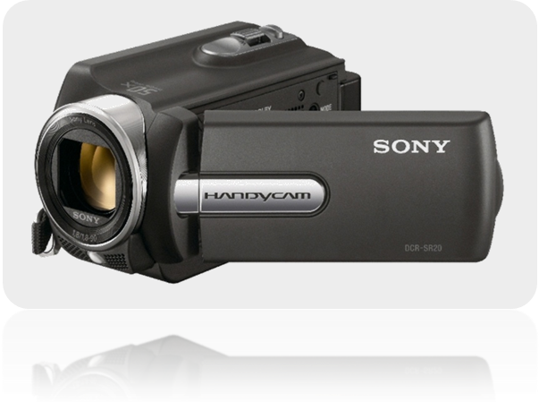  DCR-SR20E  * Tặng chân đỡ máy  VCT-R100  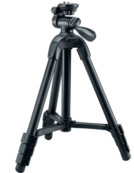  * Bao đựng máy  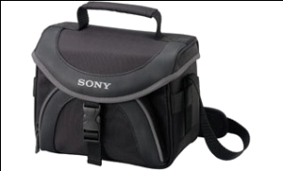 | - Dung lượng ổ đĩa cứng 80GB (33 giờ ghi hình – SDLP).  - Độ phân giải 800.000 pixels.  - Bộ cảm biến CCD – BIONZ.  - Ống kính Sony.  - Zoom quang học 50x/ Zoom kỹ thuật số 1800x.  - Màn hình cảm ứng 2.7inch Clear Photo LCD, 230.400 điểm ảnh.  - Steadyshot  - Face detection – cân chỉnh độ phơi sáng khuôn mặt.  - Đèn chiếu sáng LED video gắn trong máy.  - Giao diện màn hình cảm ứng với MyMenu.  - Copy trực tiếp vào ổ đĩa cứng ngoài (HDD, USB)  - Khe cắm thẻ nhớ MS Duo và SD Card.  - Cổng kết nối A/V, S-Video, USB 2.0  - 1/8” CCD với công nghệ Advanced HAD.  - Chức năng nhận diện khuôn mặt.  - Giải mã hình ảnh SD: MPEG-2  - Độ phân giải ảnh tĩnh tối đa(chế độ chụp ảnh): 640 x 480 (4:3)  - Cổng USB 2.0 tốc độ cao. | 7.990.000
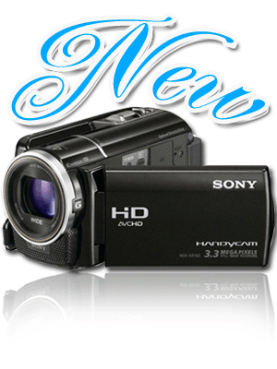  HDR-XR160E | - Dung lượng ổ đĩa cứng 160GB ( 67 giờ ghi hình – HDLP )  - Độ phân giải 3.3 Megapixels  - Bộ cảm biến ‘Exmor R’ CMOS 1/4 – BIONZ  - Ống kính GÓC RỘNG 29.8mm Sony G (đường kính 37mm)  - Zoom quang học 30x ( Zoom tăng cường 42x )  - Màn hình LCD cảm ứng Clear Photo 3.0 inch, 230.400 điểm ảnh  - Optical Steadyshot (New Active mode)  - Face detection – Smile Shutter  - iAuto – Quick AF  - Highlight playback ( HD video )  - Flash – Stereo 2.0CH  - Copy tiếp vào ổ đĩa cứng ngoài ( HDD, USB )  - Khe cắm thẻ nhớ MS Duo và SD Card  - Cổng kết nối mini HDMI, A/V, S-Video, USB 2.0 | 15.990.000  
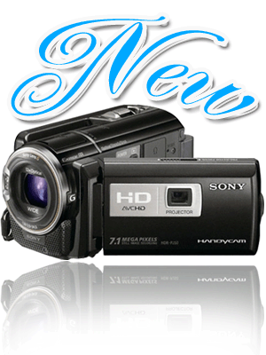  HDR-PJ50E  * Tặng chân đỡ máy  VCT-R100  * Bao đựng máy | - Máy quay với máy chiếu tích hợp  - Dung lượng ổ đĩa cứng 220GB ( 92 giờ ghi hình – HDLP )  - Độ phân giải 7.1 Megapixels  - Bộ cảm biến ‘Exmor R’ CMOS 1/4 – BIONZ  - Ống kính GÓC RỘNG 29.8mm Sony G (đường kính 30mm)  - Zoom quang học 12x (Zoom tăng cường 17x )  - Màn hình LCD cảm ứng Clear Photo 3.0inch, 230.400 điểm ảnh  - Optical Steadyshot (New Active mode)  - Face detection – Smile Shutter  - iAuto – Quick AF  - Face detection – Smile Shutter  - Highlight playback ( HD video )  - View finder – Flash – Super Nightshot – Dolby digital 5.1CH  - Copy trực tiếp vào ổ đĩa cứng ngoài ( HDD, USB )  - Khe cắm thẻ nhớ MS Duo và SD Card  - Cổng kết nối mini HDMI, A/V, S-Video, USB 2.0, đế gắn phụ kiện | 24.990.000
 | * Maùy Quay Theû Nhôù
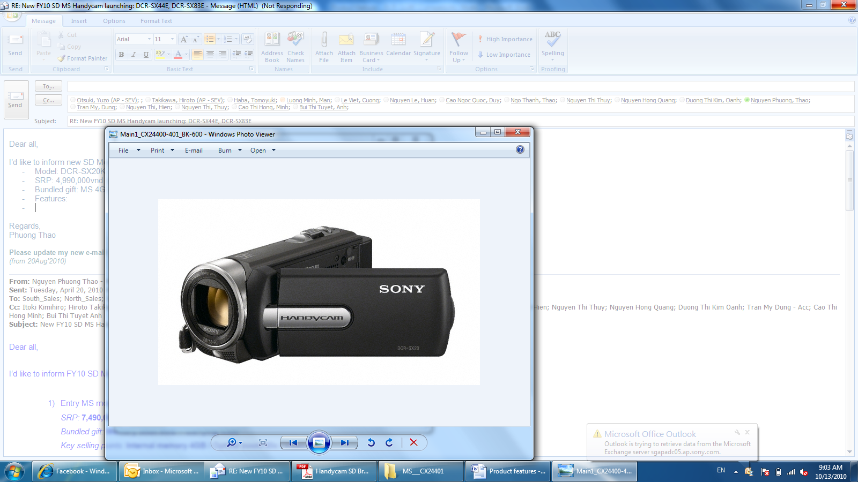  DCR-SX20EK  Tặng thẻ nhớ MS4G  (trong thùng máy)  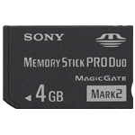 | - Máy quay thẻ nhớ độ nét tiêu chuẩn nhỏ gọn  - Độ phân giải ảnh tĩnh 800.000 điểm ảnh  - Bộ cảm biến 1/8” CCD Advanded HAD  - Ống kính Sony - Zoom quang học 50x/ KTS 1800x  - Màn hình 2.7inch Clear Photo LCD, 230.400 điểm ảnh  - Steadyshot - hệ thống giảm rung ảnh  - Face Detection nhận diện đến 8 khuôn mặt và cân chỉnh độ phơi sáng  - Đèn chiếu sáng LED Video gắn trong máy  - Phần mềm PMB quản lý, xem lại và chia sẻ  - Copy trực tiếp vào ổ đĩa cứng ngoài (HDD, USB)  - Auto Slow Shutter – Âm thanh Stereo 2.0CH  - Khe cắm thẻ nhớ tương thích với Memory Stick Duo và SD Memory Card  - Cổng kết nối A/V, USB 2.0 | 4.990.000
HDR-TD10E  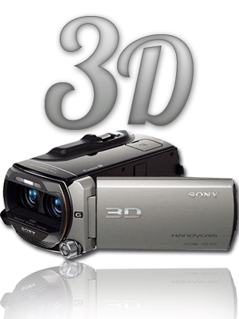  Ổ đĩa cứng gắn ngoài Seagate 250GB (+ cáp USB kết nối)  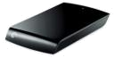  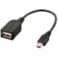  * Tặng kèm dây HDMI  (trong thùng máy)  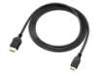 | - Máy quay phim 3D Double Full HD  - Hai bộ cảm biến ‘Exmor R’ CMOS 1/4 – 2 x BIONZ  - Hai ống kính góc rộng Sony G  - Hai bộ xử lý hình ảnh BIONZ  - Bộ nhớ trong 64GB ( 26 giờ ghi hình – HDLP )  - Độ phân giải ảnh tĩnh 7.1 Megapixels  - Zoom quang học 10x – phim 3D ( 12x – phim 2D )  - Màn hình LCD cảm ứng 3D TrueBlack Xtra Fine 3.5 inch, 1.229.000 điểm ảnh  - Optical Steadyshot (New Active mode)  - Face detection – Smile Shutter  - Bộ khuếch đại âm thanh KTS S-Master  - Lọc tiếng gió ồn  - iAuto - Quick AF  - Highlight playback ( HD video )  - View finder - Flash – Super Nightshot – Âm thanh vòm  - Copy trực tiếp vào ổ đĩa cứng ngoài ( HDD, USB )  - Khe cắm thẻ nhớ MS Duo và SD Card  - Cổng kết nối mini HDMI, A/V, S-Video, USB 2.0, đế gắn phụ kiện  - Tặng kèm dây HDMI, USB hỗ trợ | 36.990.000  
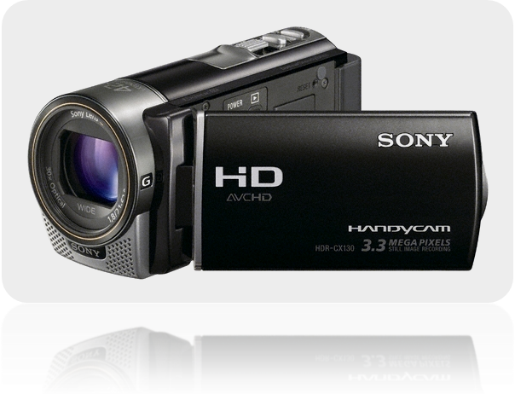  HDR-CX130E  * Taëng theû nhớ SD Card 8GB  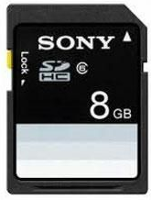  * Ổ đĩa cứng gắn ngoài Seagate 250GB  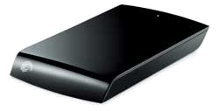  * Bao đựng máy | - Bộ cảm biến "Exmor R" CMOS 1/4".  - Bộ xử lý hình ảnh BIONZ.  - Độ phân giải ảnh tĩnh ( 3.3M )  - Zoom quang học 30x / Zoom kỹ thuật số 350x ( zoom tăng cường 42x ).  - Ống kính góc rộng Sony G ( 29.8m).  - Cơ chế ổn định hình ảnh SteadyShot.  - Giảm rung quang học với chế độ Active.  - Màn hình LCD cảm ứng Clear Photo 3.0 inch (230K điểm ảnh).  - Giải mã HD Video MPEG4-AVC/H.264  - Giải mã hình ảnh SD MPEG2-PS  - Loại thiết bị lưu trữ Memory Stick PRO Duo™ (Mark2) / PRO-HG Duo™ / SD / SDHC /SDXC Memory Card  - Chế độ nhận diện khuôn mặt / nhận diện nụ cười.  - Tối ưu hóa D-range/ Chế độ quay Golf Shot.  - Cổng HDMI, USB  - Kích thước 52.5 x 57 x 113.5mm  - Trọng lượng 250g  - Bộ pin sạc NP-FV50.  - Phần mềm kèm theo Picture Motion Browser | 13.990.000
HDR - PJ10E  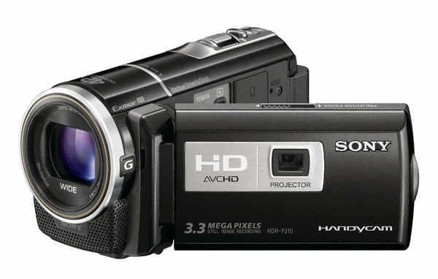  * Taëng túi đựng máy  Ổ đĩa cứng gắn ngoài (Seagate 250GB + cáp USB kết nối) | - Máy quay với máy chiếu tích hợp.  - Bộ nhớ trong 16GB (6giờ ghi hình liên tục – HDLP)  - Độ phân giải ảnh tĩnh 3.3 Megapixels – BIONZ.  - Bộ cảm biến ‘Exmor R’ CMOS.  - Ống kính GÓC RỘNG (29.8mm) – Sony G(30mm)  - Zoom quang học 30x ( Zoom tăng cường 42x)  - Màn hình LCD cảm ứng Clear Photo 3.0 inch.  - Optical Steadyshot (New Active Mode).  - Face detecion – Smile Shutter  - iAuto – Quick AF  - Face Detection và Smile Shutter  - Highlight Playback (HD video)  - View finder – Flash – Super Nightshot – 5.1CH  - Copy trực tiếp vào ổ đĩa cứng ngoài (HDD, USB)  - Khe cắm thẻ nhớ MS Duo và SD Card  - Cổng kết nối mini HDMI, A/V, S-Video, USB 2.0 | 16.990.000
HDR - CX700E  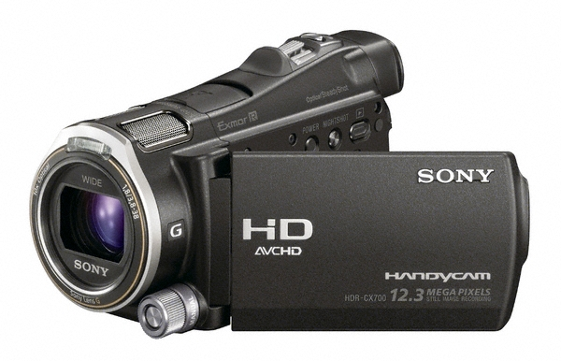  * Taëng túi đựng máy  Ổ đĩa cứng gắn ngoài (Seagate 250GB + cáp USB kết nối) | - Máy nhớ trong 96GB (40 giờ ghi hình – HDLP)  - Độ phân giải ảnh tĩnh 12.3 Megapixels - BIONZ  - Bộ cảm biến ‘Exmor R’ CMOS  - Ống kính góc rộng 26.3mm Sony G (37mm).  - Zoom quang học 10x( Zoom tăng cường 14x)  - Màn hình LCD cảm ứng TrueBlack Xtra Fine 3.0inch, 921.000 điểm ảnh  - Optical Steadyshot (New Active mode)  - Face Detection và Smile Shutter  - iAuto - Quick AF  - Highlight Playback (HD video)  - Viewfinder – Flash – Super Nightshot – 5.1CH  - Copy trực tiếp vào ổ đĩa cứng ngoài (HDD, USB)  - Khe cắm thẻ nhớ MS Duo và SD Card  - Cổng kết nối mini HDMI, A/V, S-Video, USB 2.0, đế gắn phụ kiện | 28.990.000

* Giá trên đã bao gồm thuế GTGT 10%
* Bảo hành chính hãng: 02 năm tại Trung tâm BH Sony Việt Nam trên toàn quốc
* Hình thöùc thanh toaùn: Tieàn maët hoaëc chuyeån khoaûn .
* Coâng Ty TNHH Tin Hoïc LONG GIA
* Maõ soá thueá: 0301888879
* Số TK : 685219 tại Ngân hàng TMCP Á Châu ACB – 442 NTMK, Q.3
Moïi chi tieát xin lieân heä:

NGUYỄN THỊ VỮNG – Phòng Kinh Doanh
[Phone]: 0939 635953 - 38.399 743 (Ext:27) – Fax:39293498
[E-Mail]: vung@logicovn.com / vunglgc@gmail.com
[Yahoo!]:vung_lgchcm@yahoo.com / missvung @yahoo.com

